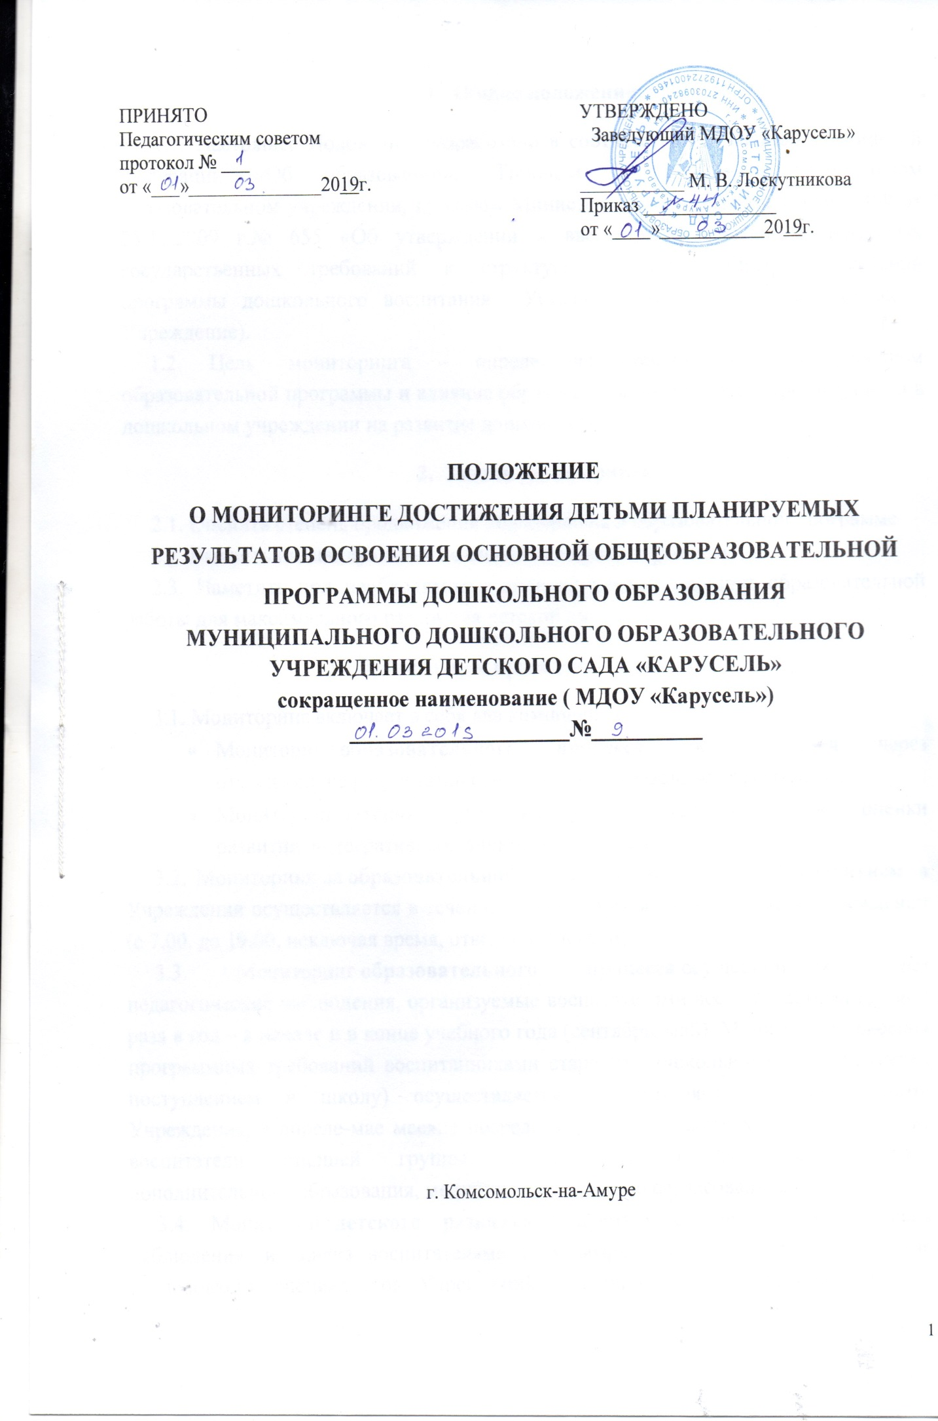
- Общие положения.

1.1. Настоящее Положение разработано в соответствии с Законом Российской Федерации «Об образовании», Типовым положением о дошкольном образовательном учреждении, приказом Министерства образования и науки РФ от 23.11.2009 г.№ 655 «Об утверждении и введении в действие федеральных государственных требований к структуре основной общеобразовательной программы дошкольного воспитания», Уставом МДОУ «Карусель» (далее - Учреждение).
1.2. Цель мониторинга – определение степени освоения ребенком образовательной программы и влияние образовательного процесса, организуемого в дошкольном учреждении на развитие дошкольника.

- Задачи мониторинга.

2.1. Оценить степень продвижения дошкольника в образовательной программе
2.2. Выявить индивидуальные возможности каждого ребенка
2.3. Наметить при необходимости индивидуальный маршрут образовательной работы для максимального раскрытия детской личности.

- Организация проведения мониторинга.

3.1. Мониторинг включает в себя два компонента:
- Мониторинг образовательного процесса осуществляется через отслеживание результатов освоения образовательной программы;
- Мониторинг детского развития осуществляется на основе оценки развития интегративных, личностных качеств.
3.2. Мониторинг за образовательной деятельностью и детским развитием в Учреждении осуществляется в течение времени пребывания ребенка в Учреждении (с 7.00. до 19.00, исключая время, отведенное на сон).
3.3. Мониторинг образовательного процесса осуществляется через педагогические наблюдения, организуемые воспитателями всех возрастных групп 2 раза в год – в начале и в конце учебного года (сентябрь, май). Мониторинг усвоения программных требований воспитанниками старшего дошкольного возраста (перед поступлением в школу) осуществляется воспитателями и специалистами Учреждения, в апреле-мае месяце посредством тематического контроля (проводят воспитатели старшей группы, музыкальный руководитель, педагоги дополнительного образования, медицинская сестра /по согласованию/).
3.4. Мониторинг детского развития осуществляется через педагогические наблюдения и анализ воспитателями всех возрастных групп, диагностические исследования специалистов Учреждения – 2 раза в год, с детьми старшего дошкольного возраста (перед поступлением в школу) – в апреле-мае месяце посредством тематического контроля.
Мониторинг детского развития включает в себя оценку физического развития ребенка, (проводит воспитатель), состояния его здоровья (проводит медицинский работник /по согласованию/), развития общих способностей: познавательных, коммуникативных и регуляторных (проводит воспитатель)
3.5. Методологическая основа мониторинга образовательного процесса в Учреждении – Детство: примерная образовательная программа дошкольного образования / Т.И. Бабаева, А.Г. Гогоберидзе, О.В. Солнцева.
Методологическая основа мониторинга детского развития определяется специалистами Учреждения в соответствии со спецификой профессиональной деятельности специалистов и программ дополнительного образования.
Используются следующие методы:
- наблюдение (целенаправленное и систематическое изучение объекта, сбор информации, фиксация действий и проявлений поведения объекта);
- беседа;
- тестирование;
- анализ продуктов деятельности;
- сравнительный анализ.
3.6. Результаты мониторинга предоставляются воспитателями всех возрастных групп и специалистами Учреждения заместителю заведующего по ВМР.
В конце года проводится сравнительный анализ освоения детьми программных требований и на основе анализа определяются перспективы деятельности Учреждения на следующий учебный год.
3.7. Мониторинг усвоения детьми программных требований воспитателями, музыкальным руководителем, педагогами дополнительного образования оценивается трехуровневой оценкой:
Не сформирован - н/ф
Находится в стадии формирования - ф
Сформирован - сф
Педагог-психолог оценивает уровень развития детей в соответствие с критериальными диагностическими методиками.

4. Контроль.

4.1. Контроль за проведением мониторинга образовательной деятельности и детского развития осуществляет заведующий и старший воспитатель посредством следующих форм:
- Проведение ежедневного текущего контроля;
- Организацию тематического контроля;
- Проведение оперативного контроля;
- Посещение занятий, организацию режимных моментов и других видов деятельности;
- Проверка документации.

  - Отчетность.

5.1. Воспитатели всех возрастных групп, специалисты и медицинский работник /по согласованию/ Учреждения в конце года сдают результаты проведенных педагогических наблюдений и диагностических исследований с выводами старшему воспитателю, который осуществляет сравнительный анализ мониторинга, делает вывод, определяет рекомендации стратегического плана и зачитывает данные на итоговом Педагогическом совете Учреждения.

6. Документация.

6.1. Диагностический материал, пособия для определения уровня усвоения детьми дошкольного возраста с 2 до 7 лет образовательных стандартов - хранятся в методическом кабинете. Обновляется по мере необходимости.
6.2. Диагностический материал для определения уровня развития психических процессов, а также уровня готовности воспитанников Учреждения к обучению в школе, уровня музыкального и физического развития детей, развития способностей хранятся у специалистов и педагогов дополнительного образования Учреждения.
6.3. Результаты педагогических наблюдений за уровнем усвоения детьми программных требований заносятся в специальную таблицу и хранятся в каждой возрастной группе.
6.4. Результаты общей диагностики усвоения детьми программных требований, уровня развития, коррекции и состояния здоровья детей хранятся у заместителя заведующего.

